Exercícios de Revisão Vetor e Matriz

Condições de conclusão
1)Faça um algoritmo que leia duas matrizes 4x4 de números inteiros e crie uma terceira matriz com os valores da multiplicação entre as duas primeiras
2) Dado o seguinte vetor:
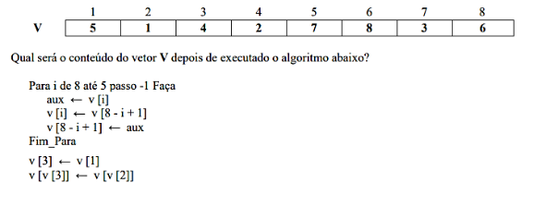
3) Faça um algoritmo para ler 20 números e armazenar em um vetor. Após a leitura, o algoritmo deve escrever esses 20 números lidos na ordem inversa.
Última atualização: terça-feira, 22 nov. 2022, 09:58

